

Lütisburg – Müselbach – Kirchberg – Wilen
23. Juni 2022
Treffpunkt: 08:45 Uhr am Bahnhof Lütisburg
Organisator: Jack Koller, Tel. mob. 079 431 49 84
Charakter: Mittelschwere, abwechslungsreiche Tour mit stetigem Auf und Ab durch Feld und Wald im untersten Teil des Toggenburgs. Besonders für die Uebergangszeit geeignet, auch bei feuchtem Wetter durchzuführen, kurze Reisezeiten. Diverse spontan zu entscheidende Kürzungsoptionen sind gegeben.
Wanderroute: Station Lütisburg – Grämigen – Winklen – Krimberg – Müselbach – Rupperswil – Kirchberg – Altbach – Ägelsee – Wilen.
Dauer, Profil: Gehzeit ~ 4,75 Std., Distanz 15,8 km, Aufstieg 550 m, Abstieg 580 m (kumuliert, ungekürzt).
Wanderkarte: CH-Landestopografie 1:25000.
Ausrüstung: Wanderschuhe, Regenschutz, Stöcke.
Verpflegung: Mittagessen im beliebten Landgasthof Rössli in Kirchberg, Tel. 071 931 31 31, https://roessli-kirchberg.ch/
Anmeldung: Bis Dienstag,21. Juni 2022, an J. Koller: jakob.koller@bluewin.ch,
Tel. fix 056 222 02 15, mob. 079 431 49 84
Fahrplan: Es ist stets ratsam, Abfahrtszeiten und Gleisbelegung zu kontrollieren.
Hinreise:
Bahnhof/Haltestelle | Zeit |  | Gleis | Reise mit | Bemerkungen
Zürich HB  Wil SG | ab  an | 07:39  08:25 | 33  1 | IC 1 | Richtung: St. Gallen
Wil SG  Lütisburg | ab  an | 08:32  08:41 | 3  1 | S 9 | S-Bahn 9 23930  Richtung: Wattwil

Rückreise:
Alle ca. 15 Minuten mit Bus 702 zum Bahnhof in Wil.
Tickets: Wohnort nach Lütisburg; von Wilen, Sonnenplatz, zum Wohnort zurück.

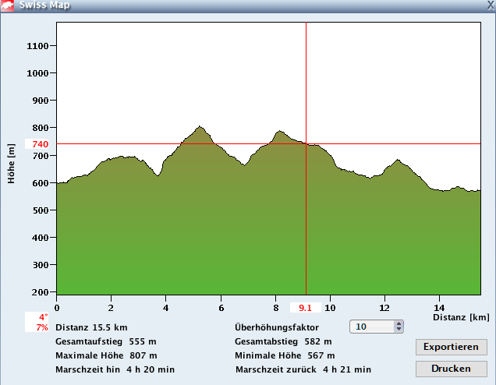

Tourenblatt erstellt am 14.08.2020/Kol
Risiken und Haftung
Die Wandergruppe namens „Berg-Schueni“ ist eine Interessengemeinschaft ohne Rechtsform und verzichtet explizit auf eine Wanderleitung. Die Teilnehmer sorgen selbständig dafür, dass sie über eine der Wandertour angepasste Ausrüstung verfügen und beurteilen für sich selbst, ob ihre körperliche Verfassung bezüglich Trittsicherheit und Leistungsfähigkeit den Anforderungen entspricht. Teilnehmer, die Notfallmedikamente auf sich tragen, informieren sinnvollerweise ihre Wanderkameraden über deren Aufbewahrungsort und Anwendung für den Fall, dass sie sich nicht selbst damit versorgen können.
Der Abschluss einer Unfallversicherung und einer Privathaftpflichtversicherung zwecks Verminderung der persönlichen finanziellen Risiken liegt in der Verantwortung der Teilnehmer. Haftungsansprüche gegen den Organisator für Schäden an Personen und Sachen, die aus der Wandertätigkeit resultieren, sind ausdrücklich ausgeschlossen.



